Блок питания автомобильного усилителя.
Rev. 1_04

- Характеристики:
- напряжение питания 10,6-14,8В;
- выходная мощность до 500Вт;
- низкое потребление ХХ;
- улучшенные динамические характеристики;
- 3 дополнительных источника напряжения. +/-12В, Vee +12В, 200мА;
- КПД 90%;
- малый размер, 97х89x40.

- Применение:
питание автомобильных усилителей мощности, в том числе класса D.

- Описание:
Блок питания разработан для применения в составе высококачественных систем звуковоспроизведения. Обеспечивает высокую мощность и динамические характеристики питающего напряжения для подключаемой нагрузки, плавный пуск, защиту от переплюсовки, КЗ, перегрева, снижения напряжения батареи, включение по внешнему сигналу управления с пороговым значением 10,7В. Кроме того, внутренней схемой формируется сигнал ST-BY для усилителя и присутствует вход аварийного отключения по внешнему сигналу.
Блок питания реализован на плате 88,3х97,2мм.

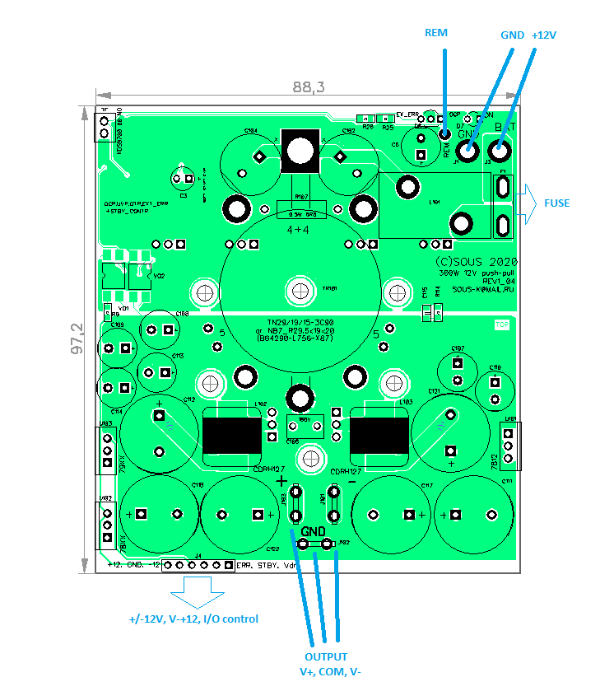

Рис.1. Внешний вид и подключение.

Назначение выходов в верхней части платы:
- Rem – вход дистанционного включения.
- GND – Земля источника входного питания (батареи)
- Плюсовой полюс источника питания (батареи)

Назначение выходов в нижней части платы:
6-пин хедер, на рисунке справа налево, первый вывод обозначен квадратной площадкой.
- Выход дополнительного источника 12В относительно V- для питания драйвера полумоста в усилителях класса D.
- Выход управления усилителем, ST-BY. Открытый коллектор. Активный уровень низкий.
Замкнут на землю, когда разрешен пуск усилителя.
- Вход EXT_ERR. Активный уровень низкий. При замыкании на землю вторичной части усилитель переходит в режим защиты. Преобразователь отключается. Для перезапуска нужно снять питания с первичной части, либо сигнал REM.
4, 5, 6 Выходы дополнительного двухполярного источника +/-12В. 4-12В, 5-земля, 6-+12В. Гальванически не связан с другими выходами. Стабилизирован. Нагрузочная способность до 200мА.

Ножевые разъемы типа FASTON под автомобильную клемму 6,3мм.
Силовой двухполярный выход основного напряжения.

- Описание работы

Преобразователь выполнен по схеме push-pull на драйвере TL494, без стабилизации. Для снижения мертвого времени используется особенность задающего генератора TL494, добавлен резистор R3. Действующее значение составляет в среднем около 400нс. Нестандартным образом выполнена выходная часть. Между выходами выпрямительного моста перед выходными дросселями установлен пленочный конденсатор. В таком режиме выпрямительные диоды не генерируют значительных выбросов, ВЧ шум дополнительно фильтруется выходными LC фильтрами.
Питание входной части реализовано через ключевую пороговую схему на Q2,Q3. Порог включения по сигналу REM задается стабилитроном D3. Диод D2 блокирует работу при снижении напряжения батареи ниже напряжения стабилизации D3 с учетом прямого падение напряжения на D2. В качестве D3 применяется стабилитрон на 10В. В этом случае включение происходит при выполнении условий: напряжение питания больше 10,2В, напряжение управления REM больше 10,7В. Ток потребления схемы управления, протекающий через ключ Q3, в рабочем режиме составляет около 60мА (ключи IRF3205).
Защита по току реализована по контролю напряжения падающего на открытом переходе силовых транзисторов. Напряжение пропорциональное протекающему через транзисторы току через диодную развязку и RC фильтр R101C12 поступает на вход компаратора U3.1 для сравнения с опорным напряжением. В качестве опорного используется 5В Vref U1 TL494, которое с через делитель подается на неинвертирующий вход U3.1. При превышении протекающего через транзисторы тока происходит срабатывание компаратора U3.1, на его выходе устанавливается низкий уровень, что приводит к запуску таймера NE555 U4, что в свою очередь устанавливает в цепи ERR высокий уровень сигнала, признак нештатной ситуации. Этот же сигнал через R33 подается на 4 ножку U1 TL494 DТ и отключает преобразователь. Перегрузка по току индицируется свечением светодиода D6.
Защита по току реализована на термореле TF1. При нагревании выше 65С контаты реле замыкаются и в цепи ERR устанавливается высокий уровень сигнала.
Кроме этого, блок питания имеет внешний вход отключения с защелкой. Подразумевается фатальная ошибка подключаемой к блоку питания нагрузки, например срабатывание датчика постоянного напряжения на выходе усилителя мощности. Так как первичная и вторичная часть гальванически не связаны, для развязки используется оптопара VO1. На излучающий диод оптопары через резистор R9 подается вторичное напряжение с выхода +12В, контакт катода светодиода выведен на разъем интерфейса J4. Управление осуществляется с помощью схемы с открытым коллектором (ОК). Для отключения блока питания нужно замкнуть вывод 3 J4 на землю вторичной стороны. В таком случае откроется транзистор оптопары VO1, напряжение питания поступит на вход внутреннего ОУ U1 TL494. Совместно с диодом D1 этот ОУ образует защелку запрещающую работу преобразователя до отключения питания. Состояние индицируется свечением второй половины двухцветного светодиода D6.
Так как блок питания не имеет гальванической связи между первичной стороной и нагрузкой, внутренней схемой формируется сигнал ST-BY, который транслируется через оптопару на вывод 2 разъема J4 выходного интерфейса. В нормальном режиме светодиод оптопары запитывается напряжением питания цепи Vcc первичной части, транзистор оптопары открыт и замыкает вывод 2 разъема J4 на землю вторичной стороны, повторяя работу схемы выхода ОК. Для работы с этим выходом требуется внешнее смещение, с максимальным напряжением до 60В и током не более 20мА. Работа нагрузки разрешается, когда транзистор оптопары открыт и шунтирует напряжение внешнего смещения - активный уровень низкий. При перегрузке, перегреве, отключении по сигналу управления REM, транзистор Q5 закорачивает на землю анод светодиода оптопары VO2, транзистор оптопары закрывется, на ОК устанавливается высокий уровень внешнего смещения.
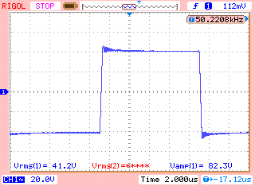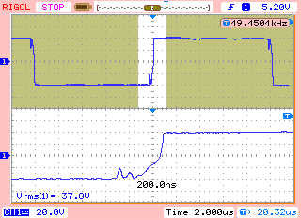

Рис. 2. Вторичная обмотка, КТР 3,25.Слева на холостом ходу,12,6 В питание, справа с нагрузкой 50Вт, питание 12,1В.

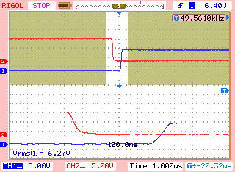
Рис. 3. Выходы U1 TL494.

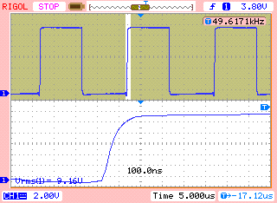
Рис.4. Напряжение на затворах ПТ

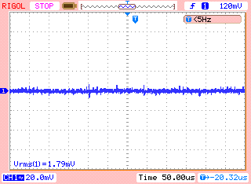
Рис. 5. Пульсации выходного напряжения, мощность 50Вт.

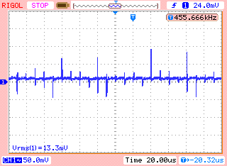
Рис. 6. Пульсации по входному напряжению, нагрузка 50Вт.

- Регулировочные элементы
С3R12 - время мягкого старта
С1R5 - частота
D3 - порог включения
R21R23 – порог срабатывания защиты от перегрузки.

- Трансформатор
Трансформатор мотается на кольце Epcos R29,5х19х20 N87 (B64290-L756-X87) или TN29/19/15-3C90 от Ferroxcube, проводом диаметром 0,9мм. Первичная обмотка содержит 4+4 витка до 8-ми проводов, вторичная мотается парой проводов. Количество витков определяет выходное напряжение.
КТР | Umin | Umax | Uср | Uконд
2 | 21,4 | 28,6 | 25 | 35
2,25 | 24,2 | 32,3 | 28,25 | 35
2,5 | 27 | 36 | 31,5 | 50
2,75 | 29,8 | 39,7 | 34,75 | 50
3 | 32,6 | 43,4 | 38 | 50
3,25 | 35,4 | 47,1 | 41,25 | 50
3,5 | 38,2 | 50,8 | 44,5 | 63
3,75 | 41 | 54,5 | 47,75 | 63
4 | 43,8 | 58,2 | 51 | 63
4,25 | 46,6 | 61,9 | 54,25 | 80

Оптимальным является выбор КТР равного 3-ем при использовании выходных транзисторов в усилителе на 100В, и КТР равного 4-рем при выходных транзисторах на 150В.
Предлагается следующий способ намотки трансформатора: первоначально мотаются вторичные обмотки. Два отрезка провода длиной 180см сгибаются пополам, и затем соединяются вместе перегибами в противоположные стороны. После этого мотается необходимое количество витков вторичной обмотки шлейфом из 4 проводов (До заполнения кольцо R29.5x19x20 вмещает по внутренней стороне 14 витков проводов 4х0,9мм). После намотки последнего витка соединяются вместе замкнутые попарно проводники с каждой из сторон обмоток. Это будет центральный вывод вторичной обмотки. Таким же способом мотается первичная обмотка. Приблизительная длина отрезков составляет 50см, отрезки сгибаются пополам и складываются половина сгибом в один конец, половина отрезков сгибов в другой. Затем этим шлейфом мотается 4 витка первичной обмотки. После намотки соединяются в центральный вывод парные проводники (с переломами с каждой стороны косы).
Схематично намотка первичной обмотки выглядит как на рисунке:
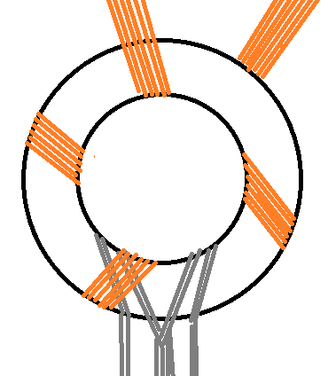
Рис. 7 Схема намотки трансформатора.
Снизу находятся выводы уже намотанных вторичных обмоток, показанные серым. Оранжевым цветом схематично показаны первичные обмотки.
Дроссель L1 мотается на кольце Т106 из материала 52, 5-8 витков 4-ю проводами диаметром 0,9мм.
- Перечень компонентов

Comment | Designator | Footprint | Quantity
1n | C1 | CAP_0805 | 1
1u | C2, C4, C5, C8, C13 | CAP_0805 | 5
100u10V | C3 | CAP 2,5_5 | 1
330u25V | C6 | CAP p3,5_8 | 1
100n | C7, C9, C116, C119, C120, C125, C128, C129 | CAP_0805 | 8
100n | C10, C14, C15 | CAP_0603 | 3
2.2n | C11, C12 | CAP_0603 | 2
1u | C101 | CAP_1206 | 1
2200u16V | C102, C104 | CAP p5_13 | 2
2n7 | C103 | CAP_0805 | 1
2.2n | C105, C115 | CAP_0805 | 2
100n160V | C106 | CAP p5 WIMA MKS2 | 1
220u25V | C107, C108, C109, C110, C113, C114 | CAP p3,5_8 | 6
680u63V | C111, C112, C117, C118, C121, C122 | CAP p7.5_16 | 6
1u100V | C123, C124 | CAP_1206 | 2
100n100V | C126, C127 | CAP1206 | 2
1n4148 | D1, D2, D4, D8, D101, D102, D103, D104 | SOD123 | 8
BZV55 10V | D3 | SOD123 | 1
S5B | D5 | SMC | 1
3mm Round Bi-Color | D6 | LED(BI)-3R | 1
3mm Round | D7 | LED-3R_Green | 1
MUR1620CTRG | D105 | TO220 | 1
MUR1620CTG | D106 | TO220 | 1
SS26 | D107, D108, D109 | SMB | 3
30A | F1 | FUSE MICRO | 1
 | J4 | HDR 2,54 | 1
K12-00AH | J101, J102, J103 | K12-00AH | 3
4u7 | L101 | T106-52, 5-8turns | 1
6u8 | L102, L103 | CDRH127, 12х12мм | 2
BC817 | Q1, Q2, Q5 | SOT23 | 3
BC807 | Q3, Q4 | SOT23 | 2
IRF3205Z | Q101, Q102, Q103, Q104 | TO220 | 4
10K | R1, R2, R5, R6, R8, R10, R13, R18, R28, R29, R34 | RES_0805 | 11
390R | R3, R12 | RES_0805 | 2
18K | R4 | RES_0805 | 1
100K | R7, R11 | RES_0805 | 2
2K | R9, R15, R16, R21, R25, R26, R27 | RES_0805 | 7
1K2 | R14, R19, R101, R102 | RES_0805 | 4
1R | R17, R20 | RES_0805 | 2
10R | R22, R31, R114 | RES_0805 | 3
680R | R23 | RES_0805 | 1
4K7 | R24, R33 | RES_0805 | 2
2M7 | R30 | RES_0805 | 1
1K | R32 | RES_0805 | 1
820R | R35 | RES_0805 | 1
5.1R | R103, R104, R105, R106 | RES_0805 | 4
6R8 0.5W | R107 | 0,5W | 1
1R | R108, R109, R110, R111, R112, R113 | RES_1206 | 6
KSD9700 | TF | KSD9700 | 1
 | TR101 | TOR TRANS | 1
TL494CD | U1 | SO-16 | 1
IR4427 | U2 | SO-8 | 1
LM393D | U3 | SO-8 | 1
NE555D | U4 | NE555D | 1
MC7812BT | U101, U102 | MC7812BT | 2
MC7912 | U103 | MC7912ACT | 1
PC817 | VO1, VO2 | DIP4 | 2
*серым цветом показаны позиции, которые не устанавливаются на производстве.

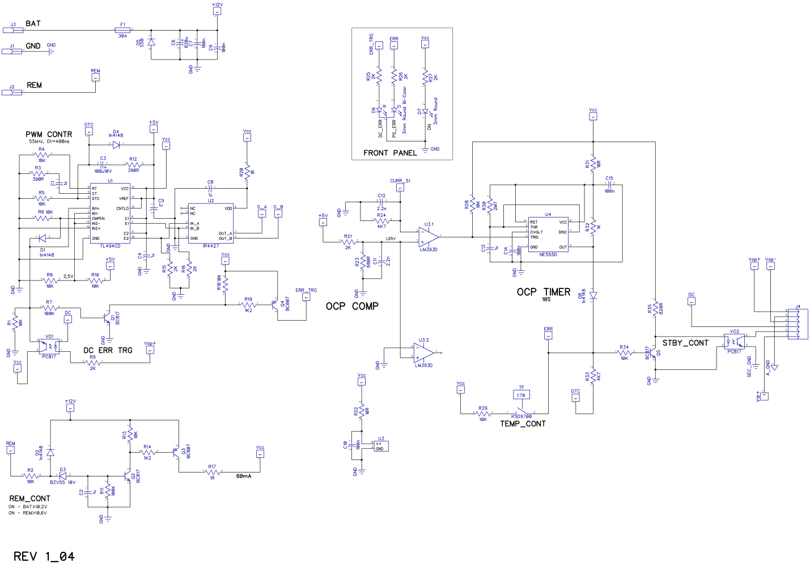
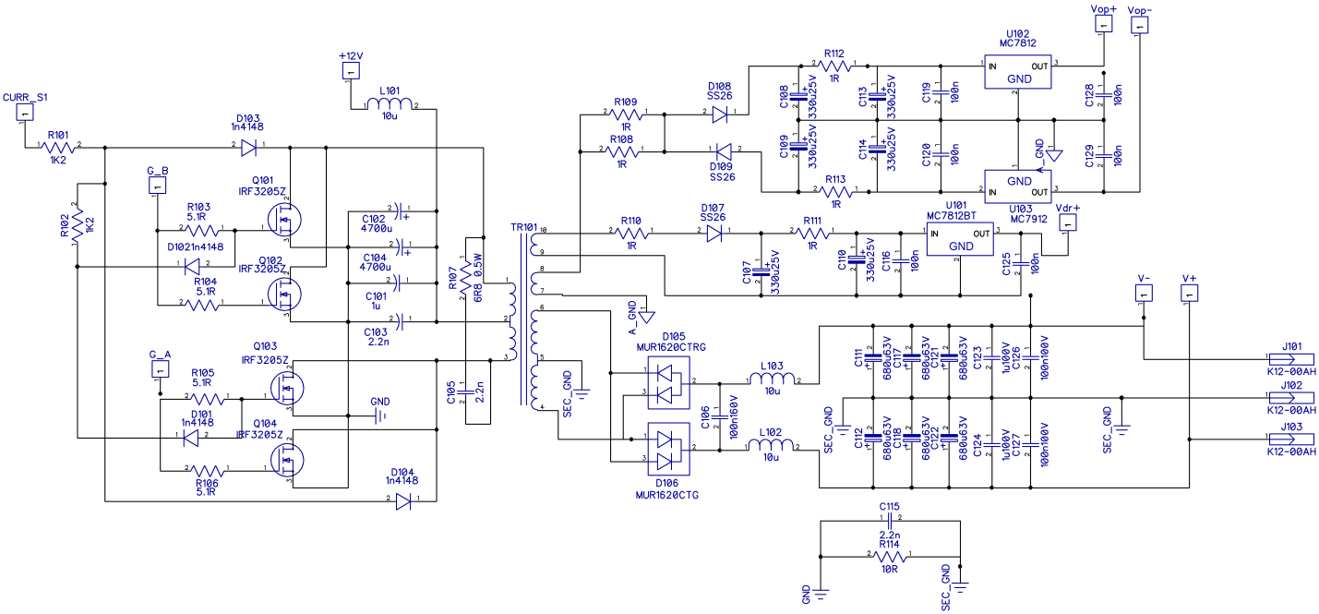
Рис. 8. Принципиальная схема.

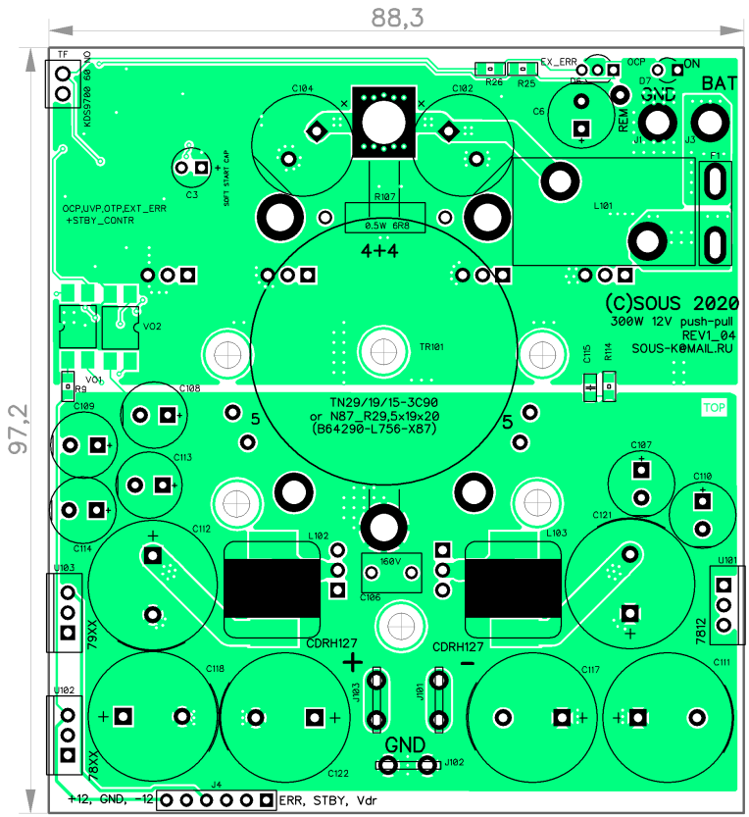
Рис. 9. Внешний вид печатной платы сверху.

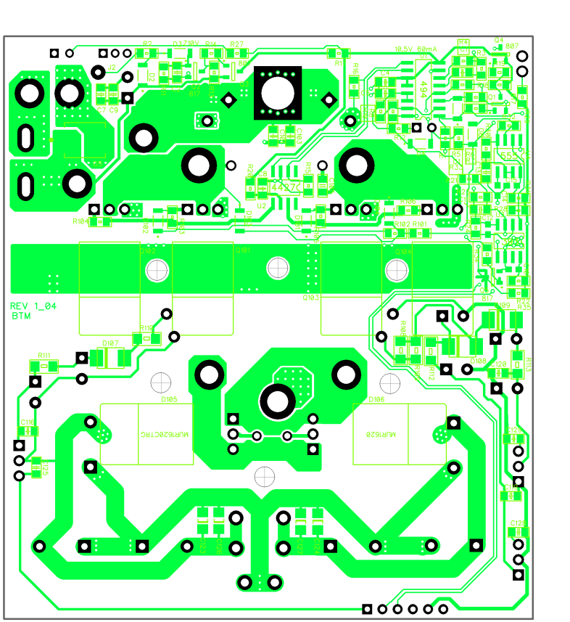
Рис. 10. Внешний вид печатной платы снизу.

